Что необходимо сделать, чтобы защитить своего ребенка:  1) всегда знайте, где ваш ребенок и с кем.  2) пусть дети ходят парами или группами, когда это возможно. Дети должны всегда идти домой одним и тем же путем.  3) познакомьтесь со взрослыми, которые работают с вашим ребенком в школе и в свободное время.  4) не пускайте ребенка одного в общественный туалет.  5) прислушивайтесь к вашему ребенку. Простые слова типа: «Мне больше не нравится этот учитель музыки» или «Я не хочу, чтобы дедушка приезжал к нам в гости» могут нести в себе важное сообщение. Спросите ребенка: «Почему же?».  6) время от времени говорите о личной безопасности всей семьей. Напоминайте вашим детям, что они всегда должны рассказывать, если с ними что-нибудь случится.  7) если вы подозреваете, что ваш ребенок или какой-либо другой ребенок стал жертвой насилия, по закону вы должны сразу сообщить об этом в полицию или в службу защиты ребенка.  8) Специалисты могут помочь вам провести ребенка через этот процесс. Если вашего ребенка опрашивает социальный работник или полиция, сделайте так, чтобы при этом присутствовал кто-нибудь из близких ребенку людей.  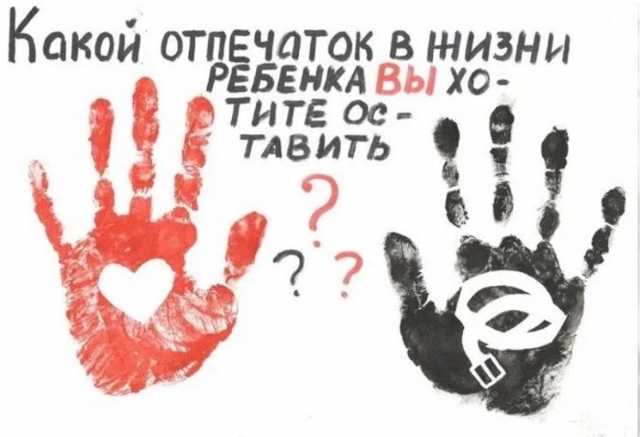 | Правила взаимодействия с ребенком, перенесшим психотравму:  - Создать для ребенка атмосферу безопасности. Ребенок не может чувствовать себя в безопасности в отношениях, которые не содержат ограничений.  - Понимать и принимать мир ребенка. Принятие означает терпение и достигается способностью взрослого воспринимать реальность с точки зрения ребенка.  - Поощрять выражение эмоционального мира ребенка.  - Облегчать ребенку принятие решений. Это достигается в основном тем, что родитель воздерживается от того, чтобы стать источником ответов на вопросы ребенка. Возможность выбрать, создает возможности для принятия решений, которые, в свою очередь, способствуют развитию ответственности за собственное поведение.  - Обеспечить ребенку возможность принимать на себя ответственность и развивать чувство контроля. В самом деле, сохранить контроль за своим поведением не всегда возможно.  Уважаемые родители! Всё в ваших руках - Каким вырастет Ваш ребенок зависит от вас!  Учреждение, в котором вы можете получить помощь педагогов-психологов, социального педагога.  МБУО Центр психолого-педагогической, медицинской и социальной помощи "СоДействие" г. Азова  г. Азов ул. Кондаурова, 53  тел. 8 (863-42) 6-68-97, 89913636434  Составитель:  Самарская А.В. |   Муниципальное бюджетное учреждение образования для детей  «Центр психолого-педагогической, медицинской и социальной помощи «СоДействие» города Азова  Профилактика жестокого обращения с несовершеннолетними  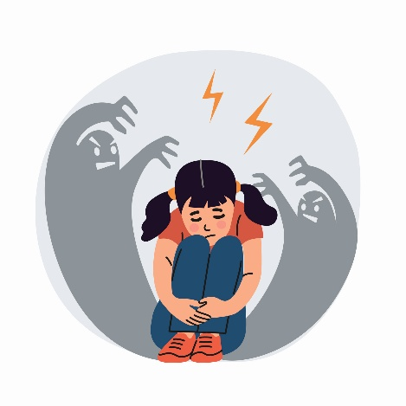  КОНСУЛЬТАЦИЯ ДЛЯ РОДИТЕЛЕЙ  Цель нашего общества – счастье людей, и одним из его важнейших слагаемых является здоровая, крепкая семья, ведь именно она растит и воспитывает новое поколение.  г. Азов  2026
ЧТО ТАКОЕ ЖЕСТОКОЕ ОБРАЩЕНИЕ?  Жестокое обращение с несовершеннолетними — это действия (или бездействие) родителей, воспитателей и других лиц, наносящие ущерб физическому или психическому здоровью ребёнка. Выделяют 4 формы жестокого обращения:  - Физическое насилие – преднамеренное нанесение ребенку физических повреждений, которые могут привести к смерти ребенка, или вызывают серьёзные нарушения.  - Сексуальное насилие – вовлечение ребенка с его согласия или без такового в сексуальные действия со взрослыми с целью получения последними удовлетворения или выгоды.  - Психологическое насилие - это поведение, вызывающее у детей страх, психологическое давление в унизительных формах (унижение, оскорбление), обвинения в адрес ребенка (брань, крики), принижение его успехов, отвержение ребенка, совершение в присутствии ребенка насилия по отношению к супругу или другим детям и т.п.  - Пренебрежение основными потребностями ребенка — невнимание к основным нуждам ребенка в пище, одежде, медицинском обслуживании, присмотре. | ПРИЗНАКИ ЖЕСТОКОГО ОБРАЩЕНИЯ С НЕСОВЕРШЕННОЛЕТНИМИ  - Боязнь взрослых  - Плаксивость  - Беспокойство, нарушение сна  - Болезненное отношение к замечаниям  - Псевдовзрослое поведение  - Воровство  - Жестокость по отношению к животным  - Одиночество, отсутствие друзей  - Отставание в физическом или психологическом развитии  - Стремление скрыть причину травмы  - Боязнь идти домой после школы  - Побеги из дома  - Суицидальные попытки  - Употребление алкоголя, ПАВ  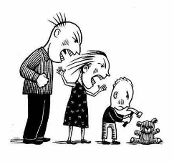 | ПОСЛЕДСТВИЯ ЖЕСТОКОГО ОБРАЩЕНИЯ  Дети, подвергшиеся жестокому обращению и насилию, в какой бы форме оно ни происходило, «выпадают» из нормального процесса развития. Чем тяжелее жизненная травма и чем раньше она произошла, тем большее количество сфер развития она задевает и разрушает.  Условно можно выделить следующие 5 сфер развития ребенка: физическая, интеллектуальная, эмоциональная, социальная и сексуальная.  Для детей, в чьей жизни имели место травматические события, нереально ожидать, что их развитие будет соответствовать их возрасту. Их жизненный опыт приводит к тому, что на некоторых сферах их развитие соответствует возрасту, в других – опережает, а, в третьих – значительно отстает от нормы, то есть из целостного становится «мозаичным».  У несовершеннолетних психическая травма от пережитого жестокого обращения может проявляться в: задержке физического, психического и эмоционально-волевого развития; эмоциональной незрелости; страхах, фобиях; нарушении привязанности (отсутствие доверительных, теплых отношений с родителями); психосоматических заболеваниях (это телесная реакция организма на психологическую травму: гипертоническая болезнь, язва желудка, бронхиальная астма, кожные заболевания); нарушениях познавательной деятельности.

